《教育与装备研究》投稿须知
张 三 李 四

摘 要 ：介绍了向《教育与装备研究》（原《教学仪器与实验》）投稿的论文内容、格式要求和投稿方式。作者可以以此短文的格式为模板进行排版，即将此短文中的标题、作者、摘要、关键词及正文内容换成需投稿的文章的相应内容即可。
关键词 ：论文；内容；格式

此处为正文的开始。内容及其他格式要求如下，请重点关注摘要、关键词、参考文献、标点符号中的分级标题和作者信息表。不符合本刊格式的论文会降低其采用率。
一、 内容要求
稿件力求简练、论点明确、层次清楚、数据详实。实验设计科学合理，并具新颖性、趣味性、简约性。内容可以为：
①教育装备相关政策规章解读；
②教育装备管理实践与工作创新经验；
③教育装备使用效果及问题的调查研究；
④教育装备新技术与教育新理念的融合案例；
⑤实验教学与实验方法改进；
⑥图书馆建设、特色实验室建设与学生核心素养培养；
⑦现代化教育装备与教育教学融合案例；
⑧国内外教育装备与教育教学比较。
二、 格式要求
（一）标题、摘要、关键词
标题和摘要应通俗易懂，要准确、简洁、规范。标题言简意赅，20字以内，如有必要，可以增加副标题。摘要用第三人称概括全文,不要出现“本文”、“本人”等词，字数500字左右为宜。关键词要有检索价值，提供3～5个反映论文主题的词。
（二）图、表
图表中的数值需合理使用SI词头或10的幂，使数值范围在0.1～999之间。图或表应放在相应正文之后，分别按出现顺序用“图1、图2…”或“表1、表2…”统一编号，并注明标题及注释。图或表的序号、标题及注释需居中。
（1）图
文章中的插图应在文章相应位置空出图位，图的序号和标题应置于图位下方（见图1）。
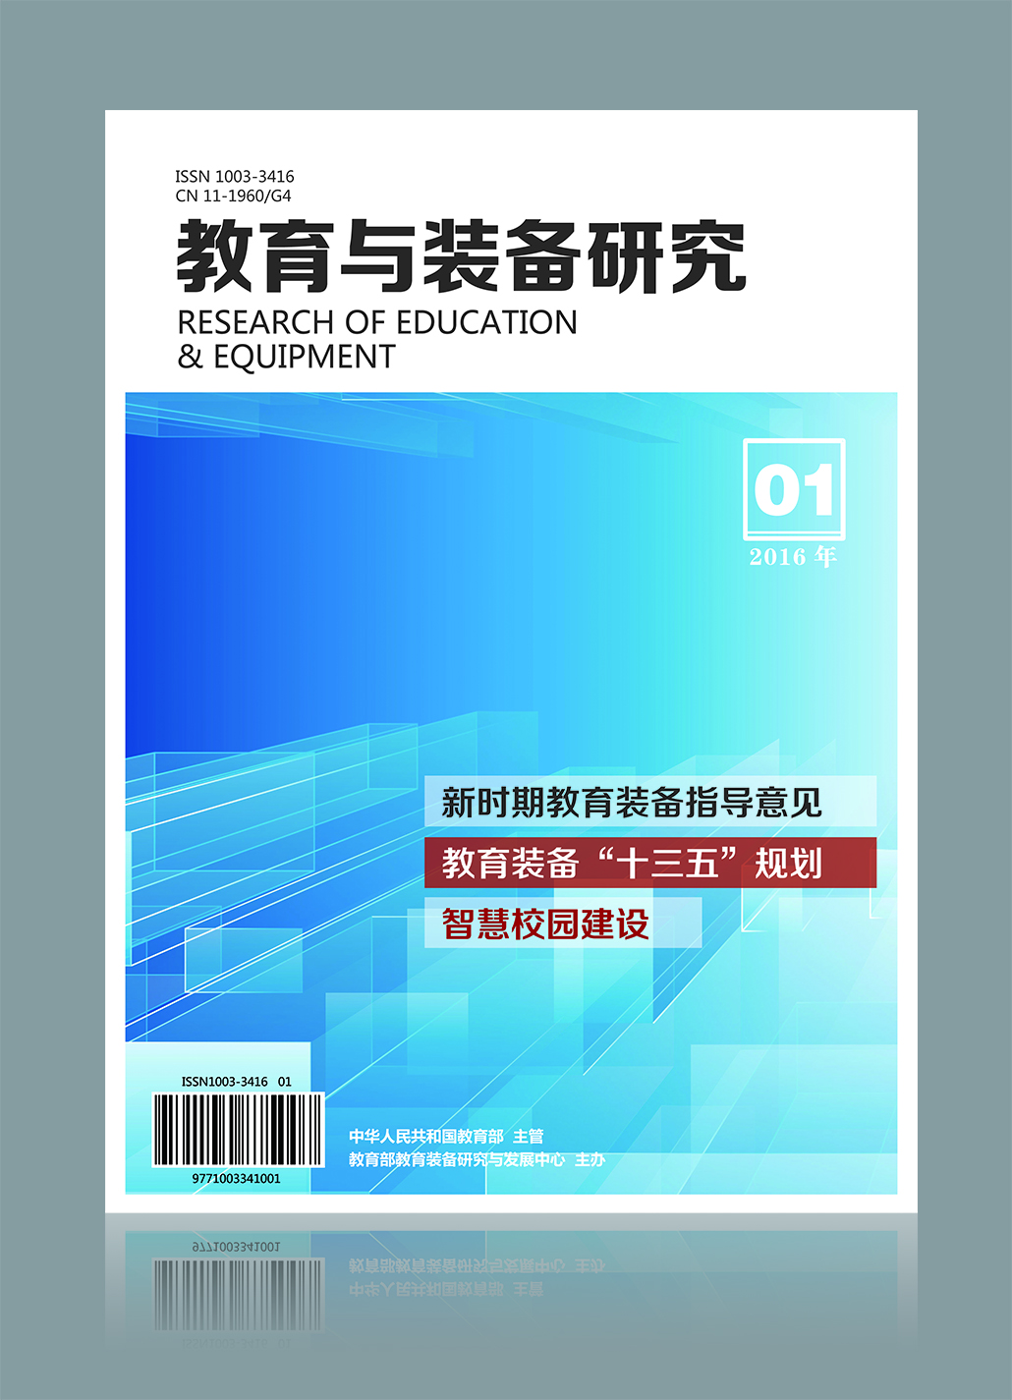
图1 教育与装备研究
表示数量的图、表中的量和图的数轴应给出单位，并采用国际标准单位。与数据相关的图，如速度随时间变化图，应突出有效的数据曲线；教具等实物图应使背景尽量简单，突出实物。图片不宜过多，能将叙述内容表达清楚即可。
（2）表
表格采用三线表。表的序号及标题置于表格上方，表注放在表格的下方（见表1）。
表1 表格示例
组别 | v/(m·s⁻¹) | S/m | p/MPa
1 | 3.12 | 7.8 | 71
2 | 3.14 | 8.0 | 73
平均 | 3.13 | 7.9 | 72
注：此表为示范表格，作者可以根据自己的需求修改。
（三）物理量、公式
①名词、术语、数字、计量单位和数学符号等，必须符合国家标准。
②变量、函数(除sin等特殊意义的函数符号外)用斜体；矢量符号用黑斜体；其他文字都用正体。
③文中、公式中的变量要在第1次提及时加以说明(常见的除外)，并自成系统，不相互矛盾。
④文中的数字，如数量、长度等，尽量用阿拉伯数字表示。单位尽量用标准的符号表示。如：宽60cm，长90cm的木版1块。
（四）标点符号
标点符号必须符合国家标准。
①当使用分级标题时，一级标题用大写数字加顿号，即一、二、三…，字体为黑体四号字；二级标题用括号加大写数字，即（一）、（二）、（三）…，字体为黑体五号字；三级标题用小写字母加括号，即（1）、（2）、（3）……，字体用楷体五号字。
②正文中的分点说明可用圆圈加数字，即①、②、③…。
③书名、文章的标题等用书名号，课本中某一章以及实验名称都用双引号。如：《背影》，人教版高中《物理（选修3-4）》第十一章“机械振动”中的“探究单摆周期与摆长的关系”实验。
④数字范围（参数范围）用浪纹线“~”表示，起止页码范围用短横线“-”表示。
⑤注意逗号和句号的应用，避免滥用逗号。
（五）参考文献
参考文献按正文中引用的先后次序用[1]，[2]，[3]统一编号，并在文章引用地方利用上标标注^{[1]}。
期刊引用格式^{[2]}为：
[序号] 作者名. 引用文章名[J]. 期刊名,出版年,（期）: 起始页-终止页.
出版物引用^{[2]}格式为：
[序号] 作者名. 引用书名[M]. 出版地: 出版者, 出版年: 起始页-终止页.
电子文献
[序号]主要责任者.电子文献题名[文献类型/载体类型标识].电子文献的出处或可获得地址，发表或更新日期/引用日期（任选）.
更多的参考文献格式可以参考百度百科^{[3]}，或者利用网上的参考文献生成器生成。需要注意的是，生成器生成参考文献的编号方式可能会与本刊不一致，注意做一定的调整。
三、投稿方式
请登录http://jyyzbyj.cbpt.cnki.net进入作者投稿系统进行投稿。
作者第一次使用该系统时，需要注册，注册时请务必使用真实名字和电子邮箱；投稿后，作者可通过该系统查询稿件审查、录用情况。
自2016年4月1日起，本刊不再接收纸质稿件和以电子邮件方式的投稿。
致谢：教育部教育装备研究与发展中心的王五六老师对本文也有贡献，在此表示感谢！
参考文献
[1] 陈韫春. 我国教育装备产品质量的困境与对策[J]. 教学仪器与实验，2013（6）: 46-49.
[2] 刘济昌. 教具理论研究导论[M]. 北京：教育科学出版社，2011：32-45.
[3] 百度百科.参考文献[EB/OL]. http://baike.baidu.com/view/1005872.htm,2016-5-18.

作者信息表（按顺序）
姓名 | 工作单位 | 职称  （职务） | 通讯地址（含邮编） | 电子邮箱 | 联系电话

张三，教育部教育装备研究与发展中心主任（职务），副教授（职称）；李四，××省××市××学校校长（职务），特级教师（职称）。 本文为“××××研究”（课题号：××××）项目研究成果。

